#### УТВЕРЖДАЮ

#### Руководитель проекта «Система мониторинга СПТ»

#### ______________В.М. Кураколов

#### «____»_____________ 2017 г.

**Общие технические требования к головному модулю (промкомпьютер/промконтроллер) системы мониторинга.**

1. ***Назначение системы***

Система мониторинга (регистратор аварийных событий) предназначена для непрерывного наблюдения и регистрации текущего состояния электроустановки (оборудование системы оперативного постоянного тока) и локального управления электроустановкой, как независимая система, или для использования в части комплекса средств автоматизации существующей у потребителя информационной системы.



1. ***Функционал головного модуля***
   1. Кнтроллер/компьютер головного модуля должен обладать следующим функционалом:
      1. Работа с периферийнми устройствами:

- осуществлять сбор и обработку информации с периферийных устройств (приборов, датчиков, устройств цифрового осциллографирования, иных контроллеров) по протоколу ModBus TCP/RTU;

- осуществлять управление периферийными устройствами (изменение сетевых параметров, настройка портов, настройки параметров осциллографирования, изменение уставок) ModBus TCP/RTU;

- осуществлять синхронизацию системного времени головного модуля с периферийными модулями через Ethernet;

- считывать осциллограммы с периферийных устройств по FTP;

* + 1. Хранение информации:

- осуществлять архивирование и хранение информации, полученной от периферийных устройств, в соответствии с п. 4.

* + 1. Визуализация:

- осуществлять визуализацию полученных данных: удаленно (посредством web-сервера) и локально (посредством web-сервера);

- обеспечивать возможность синхронизации с сервером точного времени;

- выполнять защиту от несанкционированного доступа (разграничение прав доступа различных пользователей);

* + 1. Коммуникация с АСУ ТП верхнего уровня:

- интеграция в существующую АСУ ТП объекта в соответствии со стандартом МЭК 61850;

- автоматизированное конфигурирование и параметрирование с использование SCL.

- Интеграция в существующую АСУ ТП объекта в соответствии со стандартом МЭК 60870-5-104;

1. ***Требования к протоколам и интерфейсам***
   1. Поддержка синхронизации времени с сервером точного времени с точностью не хуже 1 мс:
      1. NTP, Ethernet;
      2. PTP (IEEE 1588), Ethernet.
   2. Интеграция в существующую АСУ ТП объекта в соответствии со стандартом МЭК 61850;
   3. Интеграция в существующую АСУ ТП объекта в соответствии со стандартом МЭК 60870-5-104;
   4. Коммуникация с периферийными устройствами (приборы, датчики, устройства осциллографирования) и получение действующих значений токов/напряжений, состояний дискретных входов по протоколу Modbus RTU/TCP;
   5. Должно предусматриваться получение цифровых данных регистрации аварийных событий (файлов осциллограмм в формате COMTARDE) по протоколу FTP.
   6. Должна обеспечиваться передача осциллограмм в АСУ ТП верхнего уровня с соответствии со стандартами МЭК 60870, МЭК 61850.
2. ***Требования к хранению информации***
   1. Архив должен соответствовать следующим требованиям:

- должен вестись по всем измеряемым параметрам и обеспечивать глубину хранения информации не менее 1 месяца;

- дискретность для режимных электрических параметров (ток, напряжение, мощность, частота) не должна превышать 1 секунду;

- дискретность для остальных сигналов не должна превышать 5 секунд.

* 1. При записи в архив по апертуре, величина апертуры должна составлять 0,75 значения номинальной погрешности измерительной системы по каждому параметру. При этом должна обеспечиваться периодическая запись в архив режимных параметров с дискретностью не более 1 минуты;
  2. Запись данных в архиве должна быть организована по циклическому принципу: при заполнении архива, новая информация, в первую очередь, записывается на место старой, срок хранения которой вышел.
  3. Информация, записываемая в архив, должна сопровождаться сопутствующими признаками (недостоверности, выхода за заданные уставки и т.д.), а для дискретных сигналов, событий и команд иметь метку времени с разрешающей способностью 1 мс. Дискретные сигналы должны регистрировать по событиям (по факту изменения значения сигнала или по факту изменения качества сигнала)

1. ***Требования к визуализации***
   1. Должна предоставляться возможность изменения настроек всего оборудования, входящего в систему мониторинга как удаленно (web-интерфейс), так и локально с панели ЧМИ;
   2. Возможность удаленного управления оборудованием;
   3. Все зарегистрированные данные должны быть визуализированы посредством мнемосхем, графиков, журналов и таблиц;
   4. При выводе зарегистрированной и/или текущей информации в виде графика должно быть реализовано:

- вывод графической информации в режиме реального времени;

- вывод графической информации в режиме просмотра архива;

- возможность создания пользователем тренда по любым сигналам, поступающим в систему;

- возможность вывода на один тренд до 12 различных сигналов;

- возможность изменения шага построения графика от 1 с до 1 часа;

- просмотр тренда в архивном режиме по всей глубине архива;

- изменение масштаба по оси времени и амплитуде;

- вывод легенды, наименования, размерности и численного значения сигнала;

- форматирование кривых процессов (цвет, толщина линии, точки регистрации)

* 1. Журнал событий предназначен для вывода информации обо всех событиях, происходящих на оборудовании. Под событием подразумевается изменение состояния дискретного сигнала, выход за установленные пределы аналогового сигнала, информация о деятельности пользователя (квитирование, управление, изменение уставок). Все события должны сопровождаться метками времени.
  2. Журнал событий должен обладать следующими функциями:

- вывод событий в режиме реального времени;

- вывод событий в режиме просмотра архива;

- просмотр событий в архивном режиме по всей глубине архива;

- установка и использование пользовательских фильтров (по дате возникновения, за период, по отдельному объекту, по отдельному аппарату и т.п.)

* 1. Обязательным является присутствие в журнале событий следующих полей:

- тип события (авария, предупреждение, оперативное состояние, событие);

- дата/время события;

- идентификатор оборудования (ЩПТ, ЩСН, ЗВУ и т.п.);

- описание сигнала/события;

- статус события (Авария/Квитировано/Устранено, Включено/Отключено).

* 1. Для журнала также должна быть предусмотрена фильтрация актуальных (несквитированных сигналов);
  2. Визуализация неисправностей всех устройств, входящих в систему мониторинга.
  3. Примеры окон визуализации:

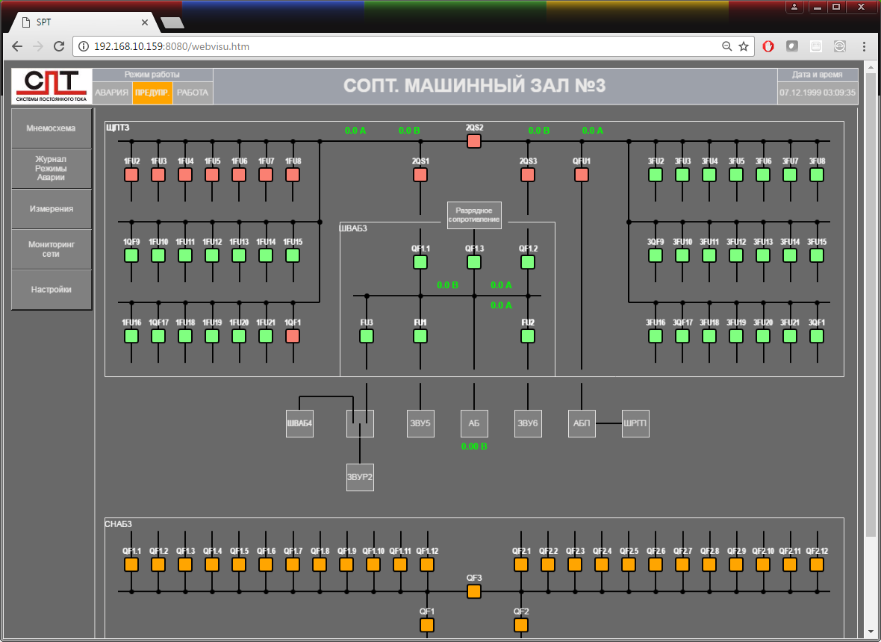

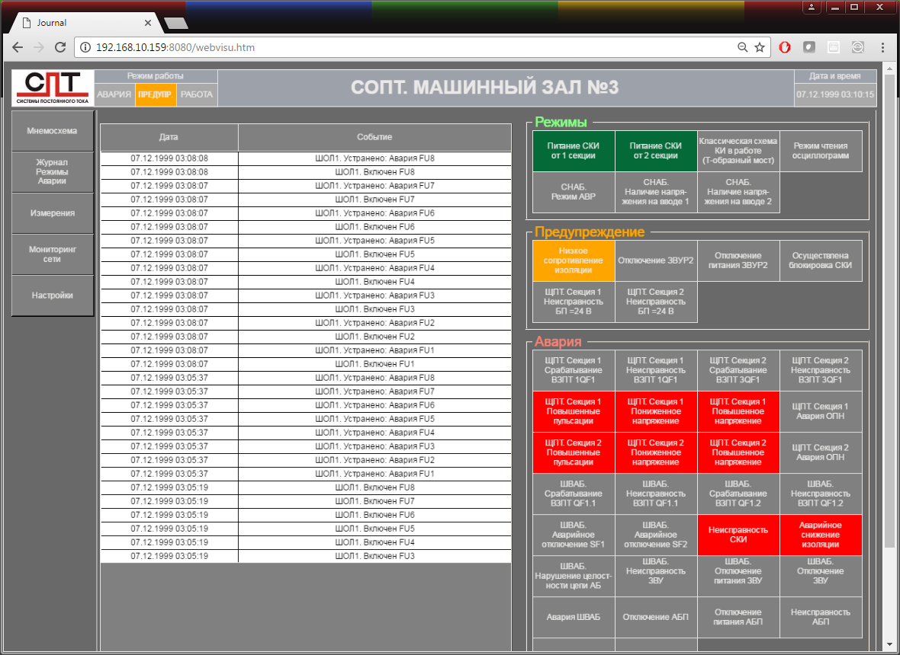

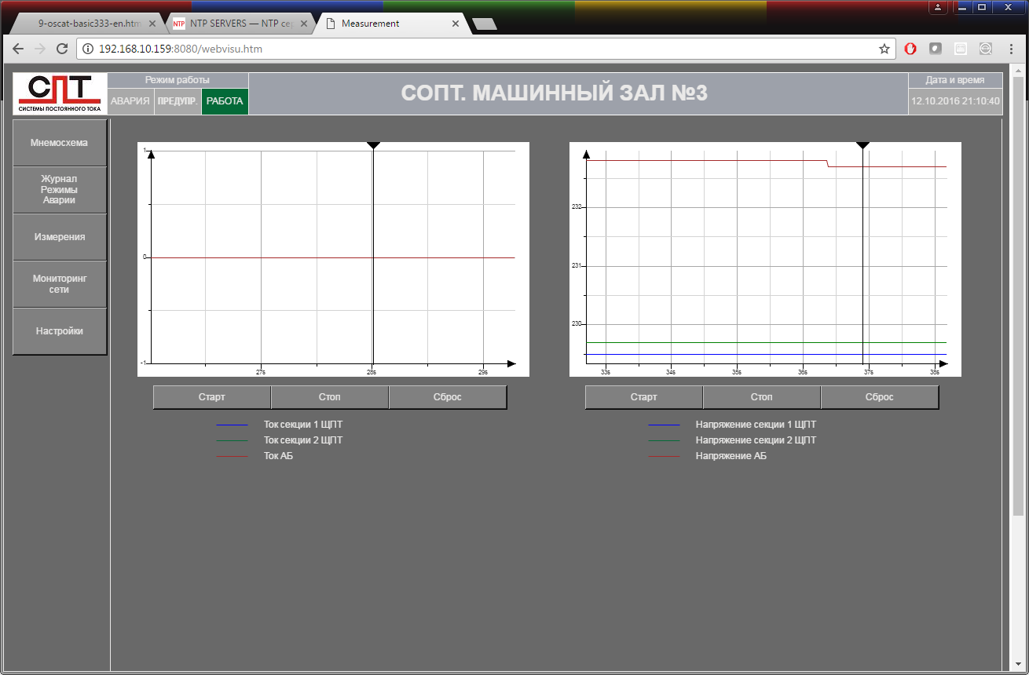

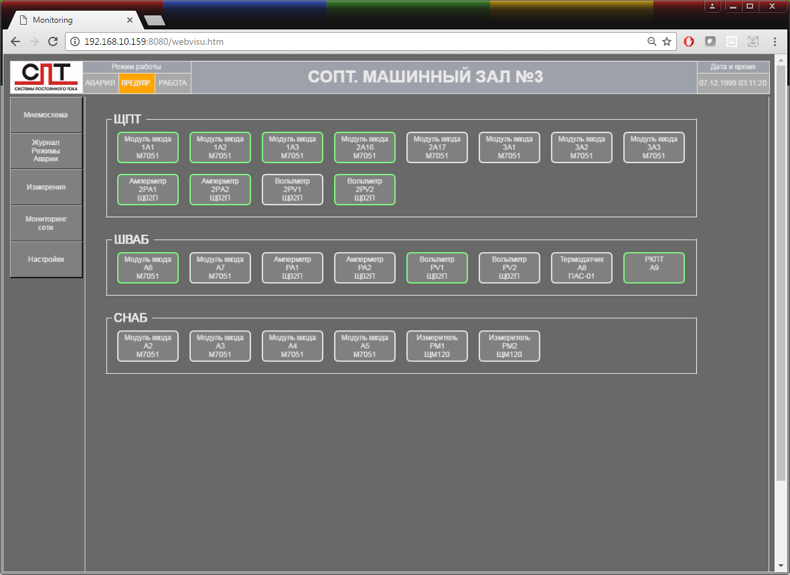

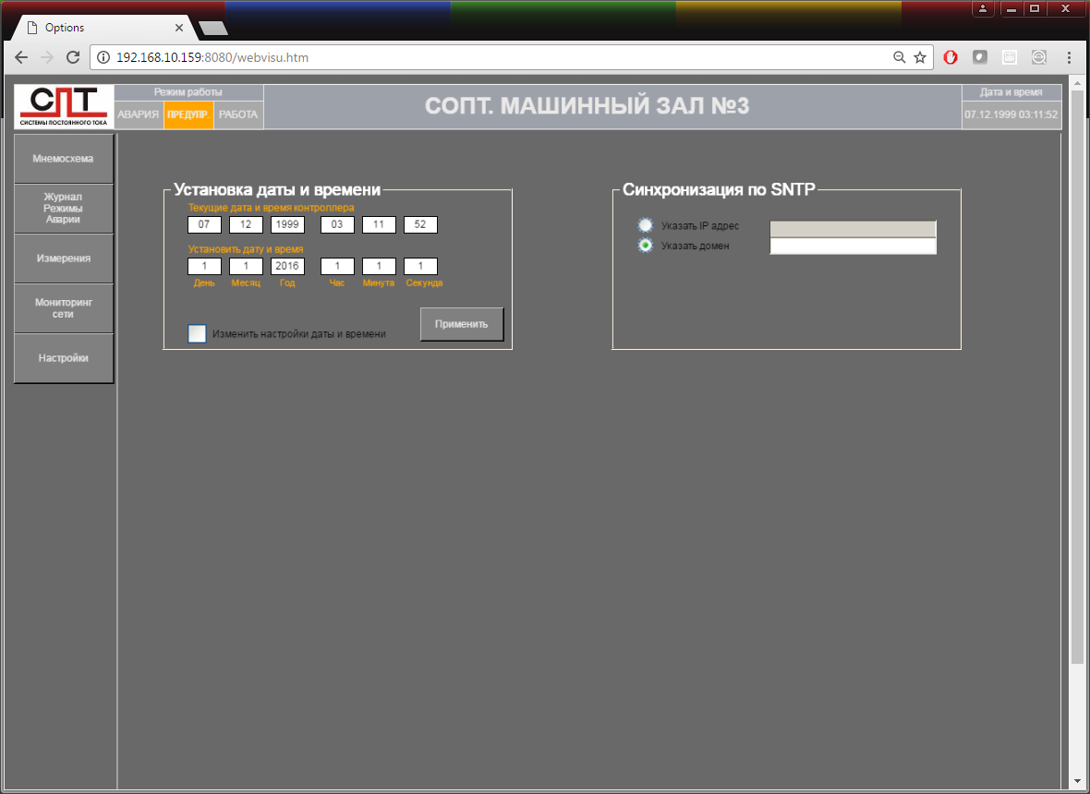

1. ***Требования к ПО-конфигутратору:***
   1. Программное обеспечение регистратора аварийных событий должно обеспечивать максимально быстрое конфигурирование системы (не более 16 ч). Наиболее удобным является решение с возможностью конфигурирования системы в табличном виде

|  |  |  |  |  |  |  |  |
| --- | --- | --- | --- | --- | --- | --- | --- |
| № | Наименование сигнала | Элемент на схеме | Переменная | Категория события | МЭК 61850 | МЭК 60870-5-104 | … |
| 1 | Авария ЩПТ | Lamp1 | Main.Alm1 | Авария | да | нет | … |
| 2 | Неисправность датчика СКИ | Elem313 | Main.PreAlm1 | Предупр. | да | нет | … |
| 3 | Положение 1QF1 | Lamp24 | Main.Action1 | Событие | да | нет | … |
| 4 | Напряжение 1PV1 | Ind3 | Main.V_1PV1 | - | да | нет | … |
| … | … | … | … | … | … | … | … |

* 1. Возможность конфигурирования ПО персоналом, не имеющим глубоких знаний в программировании, стандартах МЭК 61850 и МЭК 60870-5-104.
  2. ПО должно иметь полностью русифицированный интерфейс;
  3. В состав ПО должны входить средства для чтения и анализа осциллограмм в формате COMTRADE;
  4. ПО регистратора аварийных событий должно обладать функциями самодиагностики, а также диагностики всех устройств, входящих в систему мониторинга, с выдачей на сигнал.

1. ***Информационная безопасность***
   1. Для защиты от несанкционированного доступа ввести аутентификацию и авторизацию пользователей, также требуется вести журнал учета попыток неудачного (неверный логин/пароль) входа в систему;
   2. Для обеспечения информационной безопасности должна быть выполнена организация, администрирование и мониторинг защитного межсетевого экрана «firewall».
2. ***Конструктивное исполнение***
   1. ВАРИАНТ А

Панельный контроллер/компьютер с тачскрин экраном, одновременно выполняющий функции человеко-машинного интерфейса, опроса периферийных устройств, предоставления удаленного доступа к встроенному web-серверу с набором мнемокадров текущего состояния системы, предоставления удаленного доступа для отладки и изменения настроек системы.

С поддержкой протоколов Modbus RTU, Modbus TCP, FTP, HTTP, NTP, PTP, SNMP.

С возможностью интеграции в существующую АСУ ТП станции/подстанции по протоколам МЭК 60870-5-104, МЭК 61850.

Допускается для интеграции с АСУ ТП использовать дополнительный контроллер, выполняющий функции шлюза в МЭК 60870-5-104, МЭК 61850.

* 1. ВАРИАНТ Б

Промышленный компьютер с ОС реального времени (Windows, Linux) либо программируемый логический контроллер (ПЛК) с поддержкой протоколов Modbus RTU, Modbus TCP, МЭК 60870-5-104, МЭК 61850, FTP, HTTP, NTP, PTP, SNMP.

Панель ЧМИ поставляется отдельно, не требует дополнительной разработки ПО и подключается как web-клиент к web-серверу промышленного компьютера или ПЛК.

* 1. Сейсмостойкость до 9 баллов по шкале MSK-64.

1. ***Лист согласования***

Подготовлено:

__________________________________ _____________ В.М. Кураколов

Согласовано:

_________________________________ ___________ П. В. Перетятько

_________________________________ ___________ С.С. Иваницкий

_________________________________ ___________ П.В. Соломин

_________________________________ __________ ______________

_________________________________ __________ ______________

_________________________________ __________ ______________

_________________________________ __________ ______________

_________________________________ __________ ______________

_________________________________ __________ ______________

_________________________________ __________ ______________

_________________________________ __________ ______________